Ajout d’une signature dans gmail

- Accéder au drive
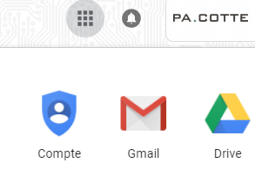
- Ouvrir le drive d’équipe “PA-Graphic Guideline”> Signatures
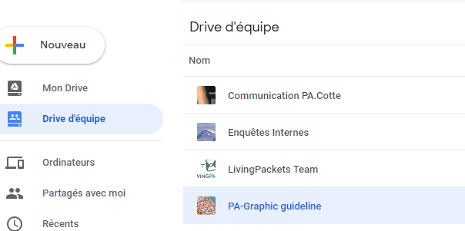

- Ouvrir le répertoire “lp” ou “pacotte”.
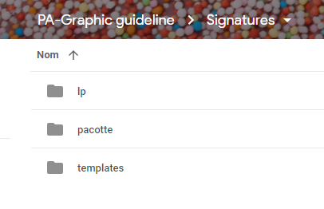
- Rechercher le fichier html à son nom

- Faire clique droit “ouvrir avec” > “google docs” le chargement peut prendre quelques secondes.
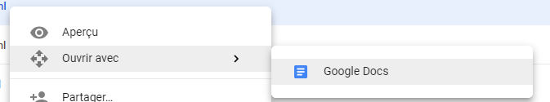

- Sélectionner tout le texte avec la souris (ou ctrl + a)
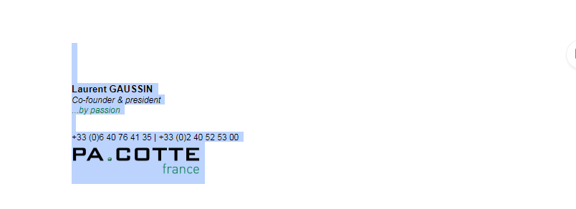

- cliquer sur édition > copier (ou ctrl + c)
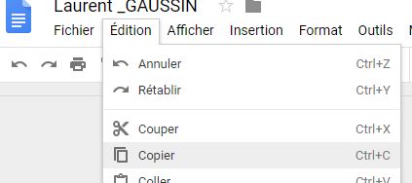
- Retourner dans gmail

- cliquer sur l’engrenage puis paramètres dans la partie en haut à droite de gmail.
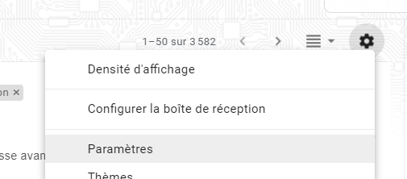

- Faire défiler l’onglet général jusqu’à la partie signature.
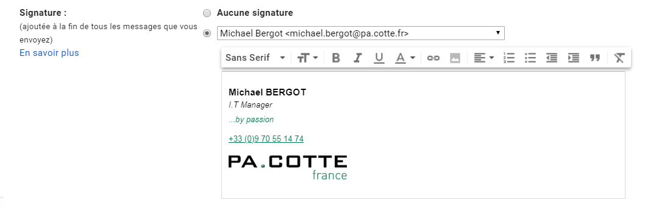
- Si nécessaire supprimer l’ancienne signature.

- Faire un clique droit coller (ou ctrl + v)
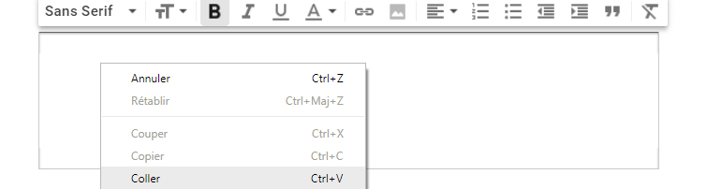
- Faire défiler jusqu’en bas de la la fenêtre puis “enregistrer les modifications”.

